Консультация для педагогов

«Безопасность дорожного движения»
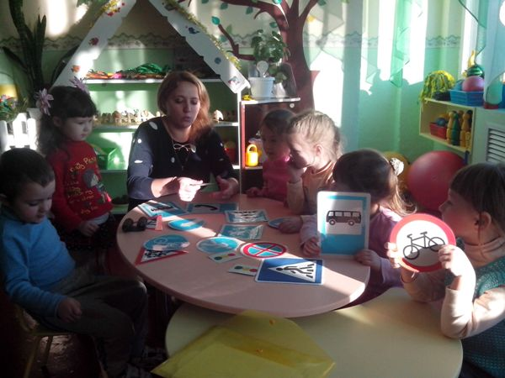
Что должен знать воспитатель о безопасности дорожного движения
Все мы живем в обществе, где надо соблюдать определенные нормы и правила поведения в дорожно-транспортной обстановке. Зачастую виновниками дорожно-транспортных происшествий являются сами дети, которые играют вблизи дорог, переходят улицу в неположенных местах, неправильно входят в транспортные средства и выходят из них. Однако дети дошкольного возраста – это особая категория пешеходов и пассажиров. К ним нельзя подходить с той же меркой, как и к взрослым, ведь для них дословная трактовка Правил дорожного движения неприемлема, а нормативное изложение обязанностей пешеходов и пассажиров на недоступной для них дорожной лексике, требует от дошкольников абстрактного мышления, затрудняет процесс обучения и воспитания.
Вот почему с самого раннего возраста необходимо учить детей безопасному поведению на улицах, дорогах, в транспорте и правилам дорожного движения.
Ежегодно на дорогах городов нашей страны совершаются сотни дорожно-транспортных происшествий, в результате которых десятки детей погибают, сотни получают ранения и травмы. Именно поэтому дорожно-транспортный травматизм остается приоритетной проблемой общества, требующей решения, при всеобщем участии и самыми эффективными методами.
Первым учителем, который может помочь обществу решить эту проблему должен стать воспитатель детского сада. Поэтому каждый воспитатель должен хорошо знать правила дорожного движения, чтобы со знанием дела вести воспитательную работу с детьми и родителями, обеспечить собственную безопасность.
Необходимо усвоить:
- Пешеходам разрешается ходить только по тротуарам, придерживаясь правой стороны.
- Там, где нет тротуаров, нужно ходить по краю проезжей части, по левому краю дороги, навстречу движению, чтобы видеть движущийся транспорт и вовремя отойти в сторону.
- Пешеходы обязаны переходить улицу только шагом по пешеходным переходам, с обозначенными линиями или указателем «пешеходный переход», а не перекрёстках с необозначенными переходами – по линии тротуара.
- Прежде чем сойти на проезжую часть при двустороннем движении, необходимо убедиться в полной безопасности.
- Запрещается пересекать путь движущемся транспортным средствам, выходить из-за транспорта на проезжую часть.
- В местах перехода, где движение регулируется, пешеходы должны переходить улицу только при зелёном сигнале светофора или разрешающем жесте регулировщика (когда он повернулся к нам боком).
- В местах, где переходы не обозначены и где движение не регулируется, пешеходы должны во всех случаях пропускать приближающийся транспорт. Запрещается переходить улицу около кругового или крутого поворота.
- Группы детей разрешается водить только по тротуару, не более чем в два ряда (дети идут взявшись за руки). Впереди и позади колонны должны находиться сопровождающие с красными флажками.
- Перевозить детей разрешается только в автобусах, двери и окна которых должны быть закрыты. На лобовом стекле иметь опознавательный знак «Дети».
- На велосипеде (роликовых коньках) можно кататься только по тротуару; нельзя выезжать на проезжую часть улицы или двора.
- Катаясь, дети должны правильно вести себя по отношению к прохожим: вовремя подавать звуковой сигнал, соблюдать меры предосторожности (сбавлять скорость, объезжая маленьких детей, женщин с детьми, пожилых людей).
- В случае ушиба или травмы при падении с велосипеда, самоката нужно сразу обратиться к кому-либо из взрослых для оказания первой помощи.
Уважаемые воспитатели, помните!
- Ребёнок учится законам дорог, беря пример с Вас!
- Не жалейте времени на обучение детей поведению на дороге!
- Берегите ребёнка!
- Старайтесь сделать всё возможное, чтобы оградить его от несчастных случаев на дороге!

